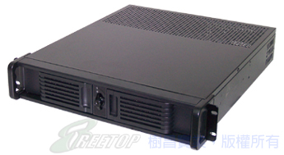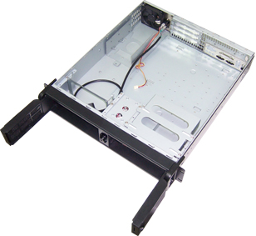

產品特色：
 | Server或監控系統用機殼。
 | 前置式電源供應器，可安裝一般PS2規格之電源供應器。
 | 活動式電源安裝架。
 | 可設置於機櫃。
 | 若要鎖於機櫃，?加裝18”滑軌條。
產品名稱 |  |  |  | 2U IPC |  | 產品型號 |  |  | TI-X201 B/S
產品尺寸Dimension |  |  |  | (橫置) 長 530 mm(含把手總長) * 寬 483 mm * 高 86 mm
面板部份：
顏色 |  | 黑、鋁銀 |  |  | 機身 |  | 黑
材質 |  | ABS塑膠、鋁 |  |  | 掀門 |  | 有(含鎖、含濾網可拆)
前置接頭 |  | USB × 2 |  |  | 燈飾 |  | HDD LED * 1(紅燈)
 |  |  |  |  |  |  | POWER LED(黃燈)
活動式檔片 |  | 無
其他 |  | 快拆式(可整個拆下清理)
機身部份：
材質 | S.E.C.C | 磁?槽 | 5.25" | 1 | 3.5"隱藏 | 2 | 3.5"外露 | 1

風扇孔 | 前 | × | 後 | 8cm × 1 | 側 | × | 上 | ×

內?風扇 | 前 | × | 後 | 8cm × 1 | 側 | × | 上 | ×

側板 | 風罩 | × | PCI-E孔 | × | 透側 | × | 造型 | ×

適用主機板 | Micro ATX | 介面卡擴充槽 | 4 SLOTS(?轉接卡)

其他 | 機殼鎖、面板可拆式濾網

配件部份：
電源供應器 |  |  | 選購(可安裝一般PS2)
零件包 |  |  | 組件盒(螺絲包、面板鎖鑰匙、PCI介面轉卡、  3pin轉4pin風扇電源轉接線)

